Le Maraichage sur Sol Vivant OU laisser la nature effectuer le travail à notre place sans aucun apport chimique ! Nouveau modèle de culture ??? : L’AGROFORESTERIE
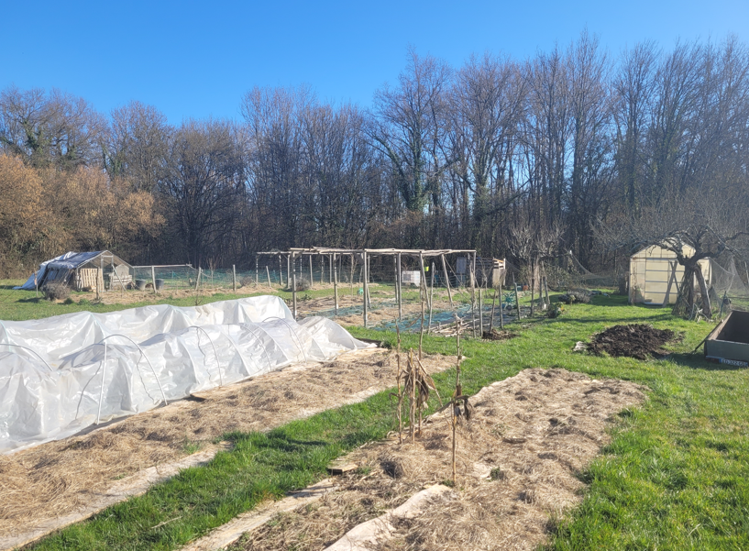
L’idée du maraîchage sur sol vivant est partie du constat que dans la nature (bois, forêts, prairie…) les végétaux poussent tout seuls sans que le sol ne soit ni travaillé, ni amendé.
L’écosystème « Sol Vivant » peut être alors considéré comme une formidable machine à faire pousser des plantes. Cette machine est animée par une myriade de bactéries, champignons, insectes, vers, vers de terre, etc…
On peut dégrader un sol comme l’aggrader. Dans le premier cas, on le détériore, comme en pratiquant un labourage profond et intensif. Dans le second cas, on améliore au contraire le sol en mettant en place d’un cercle vertueux où la fertilité du sol devient rapidement exponentielle.
Pour savoir si votre sol est « vivant » voici quelques indices:
- Plus il est foncé, plus il est fertile.
- Il doit grouiller de vie à l’échelle micro et macroscopique : vers, vers de terre, larves, araignées etc…
- Si la terre est meuble et aérée c’est très bon signe

- Les 2 règles de base pour un « sol vivant »

- Règle N°1 : Éviter au maximum tout travail mécanique du sol
- Règle N°2 : Un sol vivant est un sol toujours couvert !

Alors comment nourrir le sol ?
- Le mulch ou couverture de sol avec de la matière organique. On utilisera souvent le mot « mulch » car il est moins restrictif que le terme « paillage » qui consiste aussi à couvrir le sol avec un type bien précis de matière organique, à savoir la paille. Nous verrons par la suite les spécificités de chaque matière organique (Tonte de gazon, feuilles, foin, paille, broyat de déchets vert, copeaux de bois, BRF, aiguilles de pin etc…)
- Les couverts végétaux ou engrais verts. Le rôle du couvert végétal va être de structurer le sol via l’action du système racinaire des plantes du couvert puis de nourrir le sol par la restitution des sucres des plantes de couverture en fin de culture lors de la destruction du couvert.
Cette façon de cultiver est reprise dans un vocable officiel de :
AGROFORESTERIE
(JORF n°0190 du 19 août 2015)
Il existe différents systèmes d’agroforesterie en fonction des cultures associées : autour des arbres peuvent être installées des cultures de production agricole, des prairies avec pâturage d'animaux, mais les arbres peuvent également être remplacés par des haies ou des vergers. C'est la combinaison de différentes utilisations du même sol qui va générer des interactions intéressantes en termes d'optimisation des ressources, d'accroissement de la biodiversité et d'améliorations des conditions environnementales des cultures par la création d'un micro-climat.
La complémentarité est toujours recherchée car elle permet d'optimiser les ressources naturelles : c'est le cas avec l'étagement des cultures entre les arbres haut et les productions basses autour, les systèmes racinaires différents allant plus ou moins profondément, et la couverture permanente du sol qui évite son érosion au même titre que l'effet brise-vent des arbres.
Par exemple, le système racinaire de l'arbre va puiser dans les couches profondes du sol l'eau et les minéraux nécessaires aux cultures de surface, qu'il remonte pour elles. En outre, les arbres ont aussi la capacité de réduire la pollution des nappes phréatiques en limitant le lessivage des nitrates vers les couches profondes du sol, ce qui est plutôt positif quant aux zones de captage d'eau potable qui seront logiquement moins polluées.
Certaines essences d'arbres ont des propriétés particulières leur permettant de fixer l'azote : c'est notamment le cas de l'. Il pourra ainsi enrichir en azote un sol carencé et permettre la culture de plantes qui en ont besoin, ce qui limitera le recours aux intrants. Mais, en premier lieu, avec les feuilles des arbres qui tombent en automne, la décomposition de cette biomasse crée de l'humus, une matière organique riche en activité biologique, améliorant nettement la fertilité du sol.
Les arbres jouent également un rôle dans la limitation des effets du réchauffement climatique : ils absorbent le CO2 et stockent le carbone. Ce qui est vrai lorsqu'il est question de lutter contre la déforestation dans les forêts primaires du monde, se vérifie de la même façon à une petite échelle. C'est également cette contribution des arbres qui doit être mise en avant.

